TUẦN 12: CHỦ ĐỀ 1: NĂNG LƯỢNG
Bài 12: NHIỆT ĐỘ VÀ SỰ TRUYỀN NHIỆT (2 tiết )

I. YÊU CẦU CẦN ĐẠT:
1. Kiến thức kĩ năng:
- Trình bày được vật nóng hơn có nhiệt độ cao hơn, vật lạnh hơn có nhiệt độ thấp hơn.
- Biết được nhiệt kế là dụng cụ để đo nhiệt độ. Sử dụng được nhiệt kế để xác định nhiệt độ cơ thể, nhiệt dộ không khí.
- Biết được nhiệt có thể truyền từ vật này sng vật khác hoặc phần này sang phần khác của một vật.
- Vận dụng được kiến thức nhiệt truyền từ vật nóng hơn snag vật lạnh hơn để giải thích, đưa ra cách làm vật nóng lên hay lạnh đi trong tình huống đơn giản.
- Rèn luyện kĩ năng làm thí nghiệm, hoạt động trải nghiệm, qua đó góp phần phát triển năng lực khoa học.
2. Năng lực chung.
- Năng lực tự chủ, tự học: Biết tự chủ thực hiện thí nghiệm, trải nghiệm để kiểm chứng tính thực tiễn của nội dung bài học.
- Năng lực giải quyết vấn đề và sáng tạo: Thực hiện tốt và có sáng tạo trong thực hiện các hoạt động của bài học để năm chắc kiến thức.
- Năng lực giao tiếp và hợp tác: Biết trao đổi, góp ý cùng bạn trong hoạt động nhóm và thí nghiệm.
3. Phẩm chất.
- Phẩm chất nhân ái: Xây dựng tốt mối quan hệ thân thiện với bạn trong học tập và trải nghiệm.
- Phẩm chất chăm chỉ: Có tinh thần chăm chỉ rèn luyện để năm vững nội dung yêu cầu cần đạt của bài học.
- Phẩm chất trách nhiệm: Có ý thức trách nhiệm với lớp, tôn trọng tập thể.
II. ĐỒ DÙNG DẠY HỌC
- Kế hoạch bài dạy, bài giảng Power point.
- SGK và các thiết bị, học liệu phục vụ cho tiết dạy.

III. HOẠT ĐỘNG DẠY HỌC

TIẾT 1: NHIỆT ĐỘ VÀ SỰ TRUYỀN NHIỆT
Ngày dạy : 21 /11/ 2023

Hoạt động của giáo viên | Hoạt động của học sinh
1. Khởi động: ( 3p)

- GV tổ chức cho HS nghe hát bài “Nóng và lạnh trong nhà” để khởi động bài học.

https://youtu.be/GPM9WdKTbRM
2. Khám phá ( 30p)
Hoạt động 1: Nóng, lạnh và nhiệt độ ( nhóm 4)  * Thí nghiệm 1. GV chuẩn bị: Đồ dùng là 3 cốc nước có lượng nước và nhiệt đọ như nhau, nước đá, nước nóng, giao cho 4 nhóm và yêu cầu:  - Tiến hành: Cho nước đá vào cốc nước b, rót nước nóng vào cốc nước c (hình 1).  - GV mời các nhóm thảo luận và làm thí nghiệm theo các bước sau:  + Hãy cho biết nước ở cốc nào nóng nhất, nước ở cốc nào lạnh nhất?  + Dự đoán nhiệt độ của nước ở cốc nào cao nhất, ở cốc nào lạnh nhất.  + Sử dụng nhiệt kế đo nhiệt độ của nước ở mỗi cốc và so sánh kết quả với dự đoán.  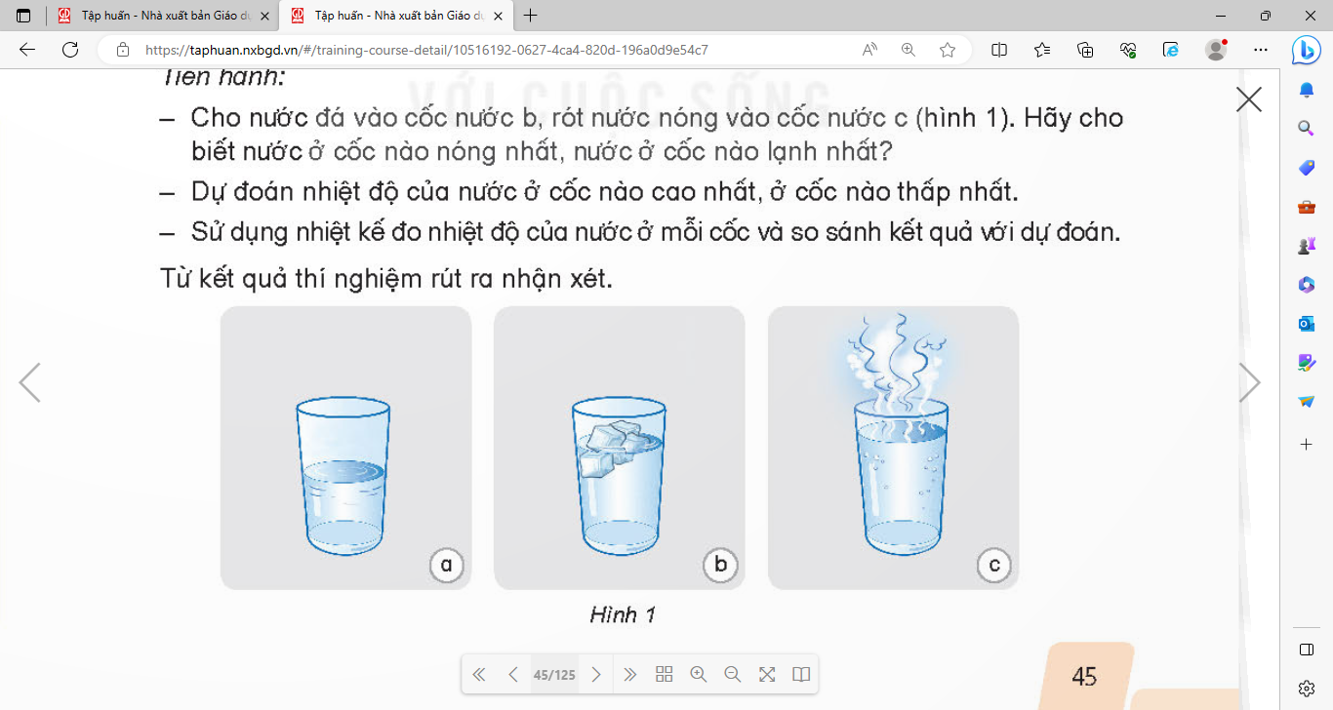  - GV mời đại diện các nhóm báo cáo kết quả thí nghiệm.  ? Nếu đổ một phần nước nóng ở cốc c vào cốc nước a thì nhiệt độ của nước ở cốc a tăng lên hay giảm đi?  ? Vì sao nhiệt độ của nước ở cốc a tăng lên?  - GV nhận xét, tuyên dương.  - GV nhận xét chung, chốt lại: Vật nóng hơn thì nhiệt độ cao hơn, vật lạnh hơn có nhiệt độ thấp hơn. |  | - Đại diện các nhóm nhận các dụng cụ thí nghiệm.  - Tiến hành thực hiện thí nghiệm theo  yêu cầu của giáo viên.  - Ghi kết quả thảo luận ra phiếu học tập:  - Các nhóm báo cáo kết quả thí nghiệm, nhóm khác nhận xét.  - Nếu đổ một phần nước nóng ở cốc c vào cốc nước a thì nhiệt độ của nước ở cốc a tăng lên.  - Vì ta đổ thêm nước nóng vào cốc a thì ta thấy cốc a tăng lên  - HS lắng nghe.  - 2-3 HS nhắc lại kết luận.
Hoạt động 2: Một số loại nhiệt kế  - GV cho HS quan sát hình 2 trong SHS và các hình ảnh trên máy chiếu.  - GV mời các nhóm thảo luận nhóm đôi  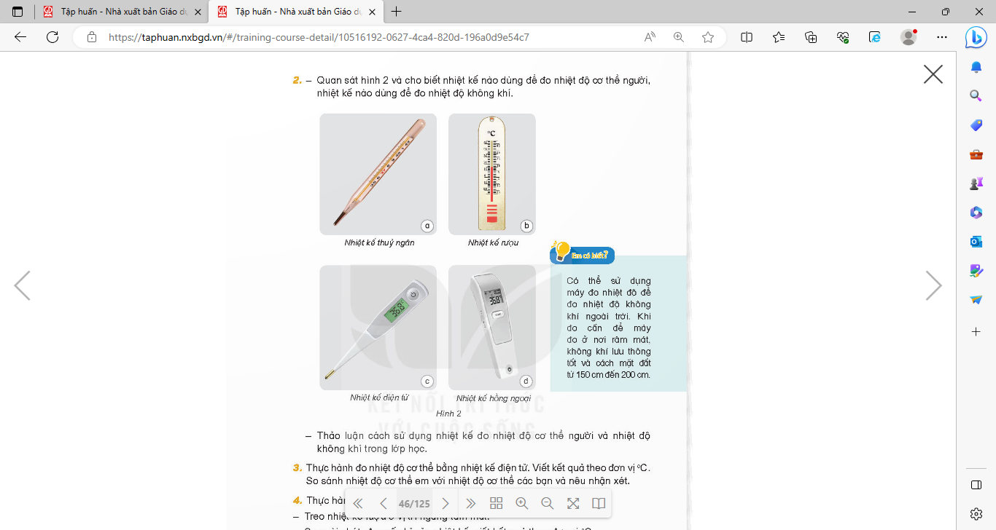  - GV mời đại diện các nhóm báo cáo kết quả thảo luận.  ? Hãy nêu tên các loại nhiệt kế mà e biết?  ? Nhiệt kế nào để đo nhiệt độ cơ thể người?  ? Nhiệt kế nào để đo nhiệt độ không khí?  - GV nhận xét, tuyên dương.  - GV nhận xét chung, chốt lại: Nhiệt kế là dụng cụ đo nhiệt độ. |  | - HS quan sát các hình ảnh.  - HS thảo luận bài theo nhóm đôi.  - Các nhóm báo cáo kết quả thảo luận.  - Nhiệt kế thủy ngân, nhiệt kế điện tử,....  - Nhiệt kế thủy ngân, nhiệt kế điển tử, nhiệt kế hồng ngoại dùng để đo nhiệt độ cơ thể.  - Nhiệt kế rượu có thể đo nhiệt độ không khí  - HS lắng nghe, ghi nhớ.  - HS nhắc lại
Hoạt động 3: Thực hành đo nhiệt độ cơ thể - Làm việc theo tổ  - GV chuẩn bị 1 chiếc nhiệt kế hồng ngoại, 1 chiếc nhiệt kế thủy ngân, 1 chiếc nhiệt kế điện tử.  - GV mời lớp chia thành 3 tổ lên lấy dụng cụ để tiến hành thực hiện thực hành.  - GV Hướng dẫn thi nghiệm: 3 nhóm trưởng lần lượt đo thân nhiệt cho từng thành viên trong tổ và ghi vào phiếu bài tập của nhóm mình.  - GV mời đại diện các tổ báo cáo kết quả thí nghiệm.  - GV ghi nhận kết quả và chốt nội dung:  Nhiệt kế thủy ngân sẽ ra kết quả chuẩn và nhưng hơi chậm, nhiệt kế hồng ngoại và điện tử cho ra kết quả chưa chính xác nhưng lại nhanh hơn nhiệt kế hồng ngoại. |  | - Cả lớp quan sát dụng cụ.  - Lớp chia thành 3 tổ, mỗi tổ nhận một dụng cụ thực hành:  + Tổ 1: 1 chiếc nhiệt kế hồng ngoại.  + Tổ 2: 1 chiếc nhiệt kế thủy ngân.  + Tổ 3: 1 chiếc nhiệt kế điện tử  - Tiến hành làm thí nghiệm theo hướng dẫn của GV.  - Các thành viên trong tổ thực hành theo thảo luận và viết ra kết quả theo câu hỏi của GV.  - Đại diện các tổ báo cáo kết quả thí nghiệm.
Hoạt động 4: Đo nhiệt độ trong phòng Làm việc chung cả lớp  - GV chuẩn bị dụng cụ thí nghiệm: 3 chiếc nhiệt kế đo không khí.  - Mời 3 HS lên làm thí nghiệm trước lớp: 3 HS lên thực hiện đo nhiệt độ trong phòng lớp học.  - GV mời cả lớp cùng quan sát diễn biến của thí nghiệm và trả lời câu hỏi:  Nhiệt độ trong phòng học là bao nhiêu thì an toàn cho sức khỏe con người?  - GV nhận xét, chốt nội dung:  Nhiệt độ trong phòng học phù hợp từ 21⁰C – 25 ⁰C để tránh tình trạng mệt mỏi, buồn ngủ, mất tập trung. |  | - HS quan sát các dụng cụ thí nghiệm.  - Cả lớp quan sát 3 bạn làm thí nghiệm.  - HS xung phong trả lời câu hỏi:  - HS lắng nghe, ghi nhớ
4. Vận dụng trải nghiệm. ( 2p)
- GV yêu cầu HS về đo thân nhiệt cho người thân trong gia đình.  - Nhận xét sau tiết dạy, dặn dò về nhà. | - Học sinh lắng nghe yêu cầu và vận dụng trong gia đình.  - HS tham gia trò chơi

TIẾT 2: NHIỆT ĐỘ VÀ SỰ TRUYỀN NHIỆT
Ngày dạy : 23 /11/ 2023
Hoạt động của giáo viên | Hoạt động của học sinh
- Khởi động: (3p)

- GV hỏi:

- Câu 1: Thân nhiệt của người lớn là bao nhiêu độ C.

- Câu 2: Thân nhiệt của các bạn nhỏ là bao nhiêu độ C.

- Câu 3: Nếu người bị sốt thì là bao nhiêu độ C trở lên.
- GV nhận xét.
2. Khám phá: (30p)
Hoạt động 1: Thí nghiệm của sự truyền nhiệt. ( nhóm 2)  - GV chuẩn bị: Đồ dùng là 1 cốc nước đá, cốc nước nóng, và 2 thìa kim loại giống nhau, giao cho 6 nhóm và yêu cầu:  - Tiến hành: dùng hai tay cầm 2 thìa kim loại để cảm nhận nhiệt độ.  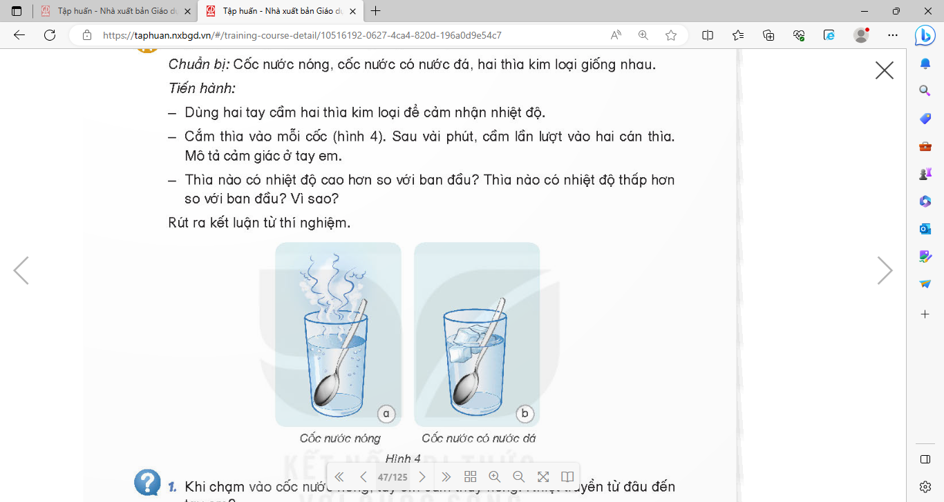  - GV mời các nhóm thảo luận và làm thí nghiệm theo các bước sau:  + Cầm thìa vào mỗi cốc (hình 4). Sau vài phút, cầm lần lượt vào hai cán thìa. Mô tả cảm giác ở tay em.  + Thìa nào có nhiệt độ cao hơn so với ban đầu? Thìa nào có nhiệt độ thấp hơn so với ban đầu? Vì sao?  - GV mời đại diện các nhóm trình bày kết quả thảo luận, các nhóm khác nhận xét, bổ sung.  ? Khi em chạm vào cốc nước nóng, tay em cảm thấy nóng? Vậy nhiệt truyền từ đâu đến tay em?  - GV nhận xét, tuyên dương.  - GV mời một số HS nêu thêm về một số ví dụ khác ở sự truyền nhiệt.  - GV nhận xét tuyên dương và chốt lại nội dung:  Nhiệt có thể truyền từ vật này snag vật khác. Vật cí nhiệt độ cao hơn truyền nhiệt cho vật có nhiệt độ thấp hơn. Khi đó vật có nhiệt độ cao hơn tỏa nhiệt lên nặng đi, vật có nhiệt độ thấp hơn thu nhiệt nên nóng lên. | - HS sinh hoạt nhóm 2, thảo luận và trả lời các câu hỏi theo yêu cầu.  - Đại diện các nhóm báo cáo kết quả:  - Nhiệt truyền từ thành cốc đến tay em.  - HS lắng nghe, rút kinh nghiệm
Hoạt động 2: Sự truyền nhiệt. ( nhóm 4)  - GV mời 1 HS đọc yêu cầu bài.  - Mời các nhóm thảo luận và trả lời câu hỏi:  ? Vì sao khi được đun nấu thì nhiệt độ của thức ăn tăng lên?  ? Vì sao mùa đông mọi người thích ngồi bên bếp lửa?  ? Nêu một số cách khác làm vật nóng lên hay  lạnh đi trong cuộc sống?  - GV mời các nhóm trình bày kết quả thảo luận.  - Mời các nhóm khác nhận xét.  - GV nhận xét, tuyên dương và cung cấp thêm một số cách của truyền nhiệt:  Nhiệt có thể truyền từ vật này sang vật khác. Vật cí nhiệt độ cao hơn truyền nhiệt cho vật có nhiệt độ thấp hơn. Khi đó vật có nhiệt độ cao hơn tỏa nhiệt lên nặng đi, vật có nhiệt độ thấp hơn thu nhiệt nên nóng lên. | - 1 HS đọc yêu cầu bài.  - Lớp chia thành nhóm 4, thảo luận và đưa ra các phương án trả lời.  + Nhiệt từ bếp truyền đến thức ăn.  + Nhiệt từ bếp lửa truyền tới người làm cho ấm.  + Làm vật nóng lên: Phơi thóc vào ngày nắng nóng; Nướng bánh trong lò nướng; Làm vật lạnh đi: Cho thực phẩm vào tủ lạnh.  - Đại diện các nhóm trình bày kết quả thảo luận.  - Các nhóm khác nhận xét, góp ý.  - Cả lớp lắng nghe
4. Vận dụng trải nghiệm. ( 2p )
- GV tổ chức trò chơi “Ai nhanh, Ai đúng”  - GV đưa câu hỏi và HS trả lời  Câu 1: Cốc nước mới rót từ phích ra có nhiệt độ thế nào với cốc so với cốc nước được rót từ phích ra trước đó 15 phút.  Câu 2: Khi em bưng bát cơm nóng, nhiệt đã truyền từ vật nào tới tay em?  Câu 3: Vì sao khi em sốt, mẹ thường lấy khăn mát đắp lên trán và sau đó ít phút khăn đó ấm lên?  - Nhận xét sau tiết dạy, dặn dò về nhà. | - HS chia nhóm và tham gia trò chơi.  - HS lắng nghe, rút kinh nghiệm
IV. ĐIỀU CHỈNH SAU BÀI DẠY:
..............................................................................................................................
..............................................................................................................................
..............................................................................................................................

